С 7 февраля по 13 февраля 2022 года в рамках плана УМЦ проходит неделя правовой грамотности «Правовой навигатор». 7 февраля социальным педагогом Бейсекеевой З.Р. среди учащихся 3-4 классов прошел конкурс рисунков «Разноцветный мир детства». . Цель конкурса:
1. Развитие творческих способностей, формирование полноценной личности, развитие художественного вкуса и познание окружающего мира у детей.
2. Привитие интереса к искусству;
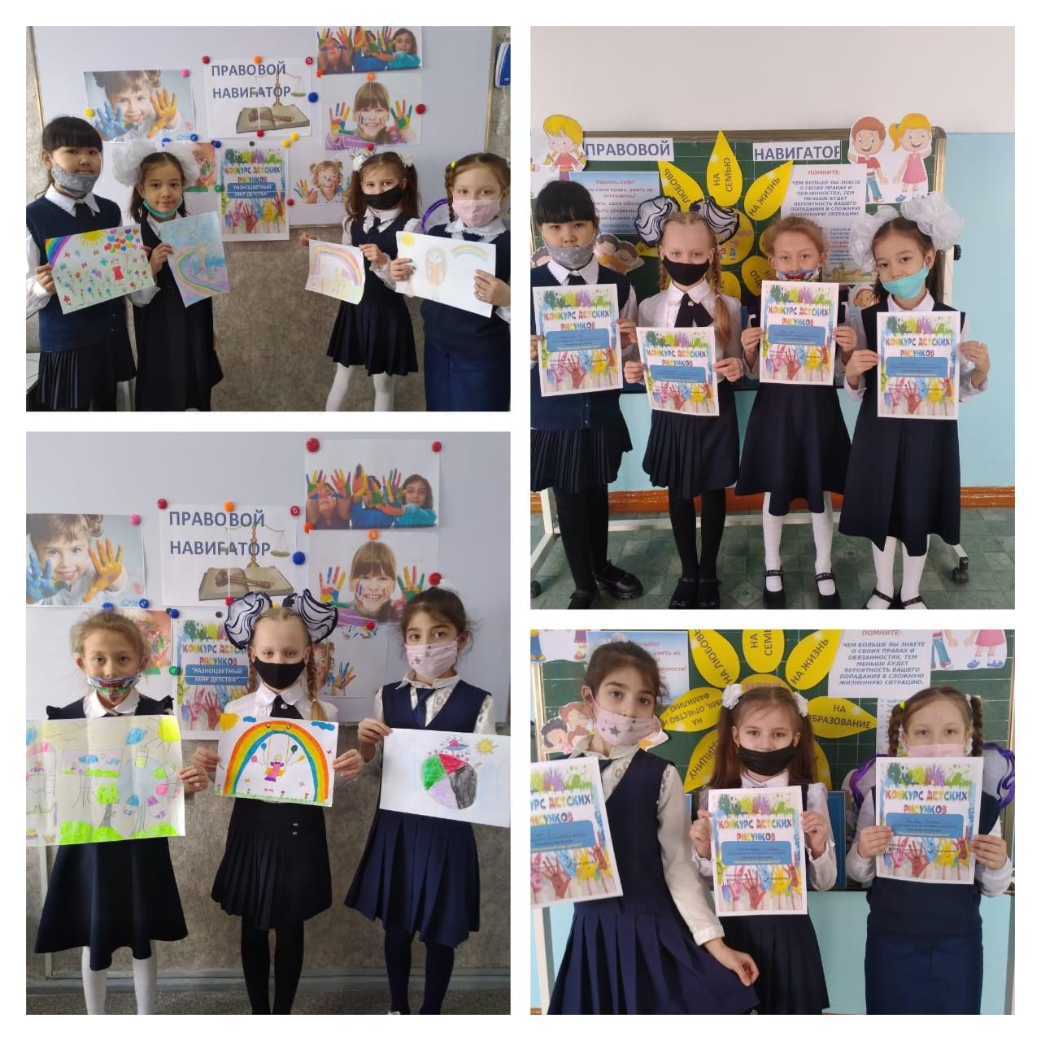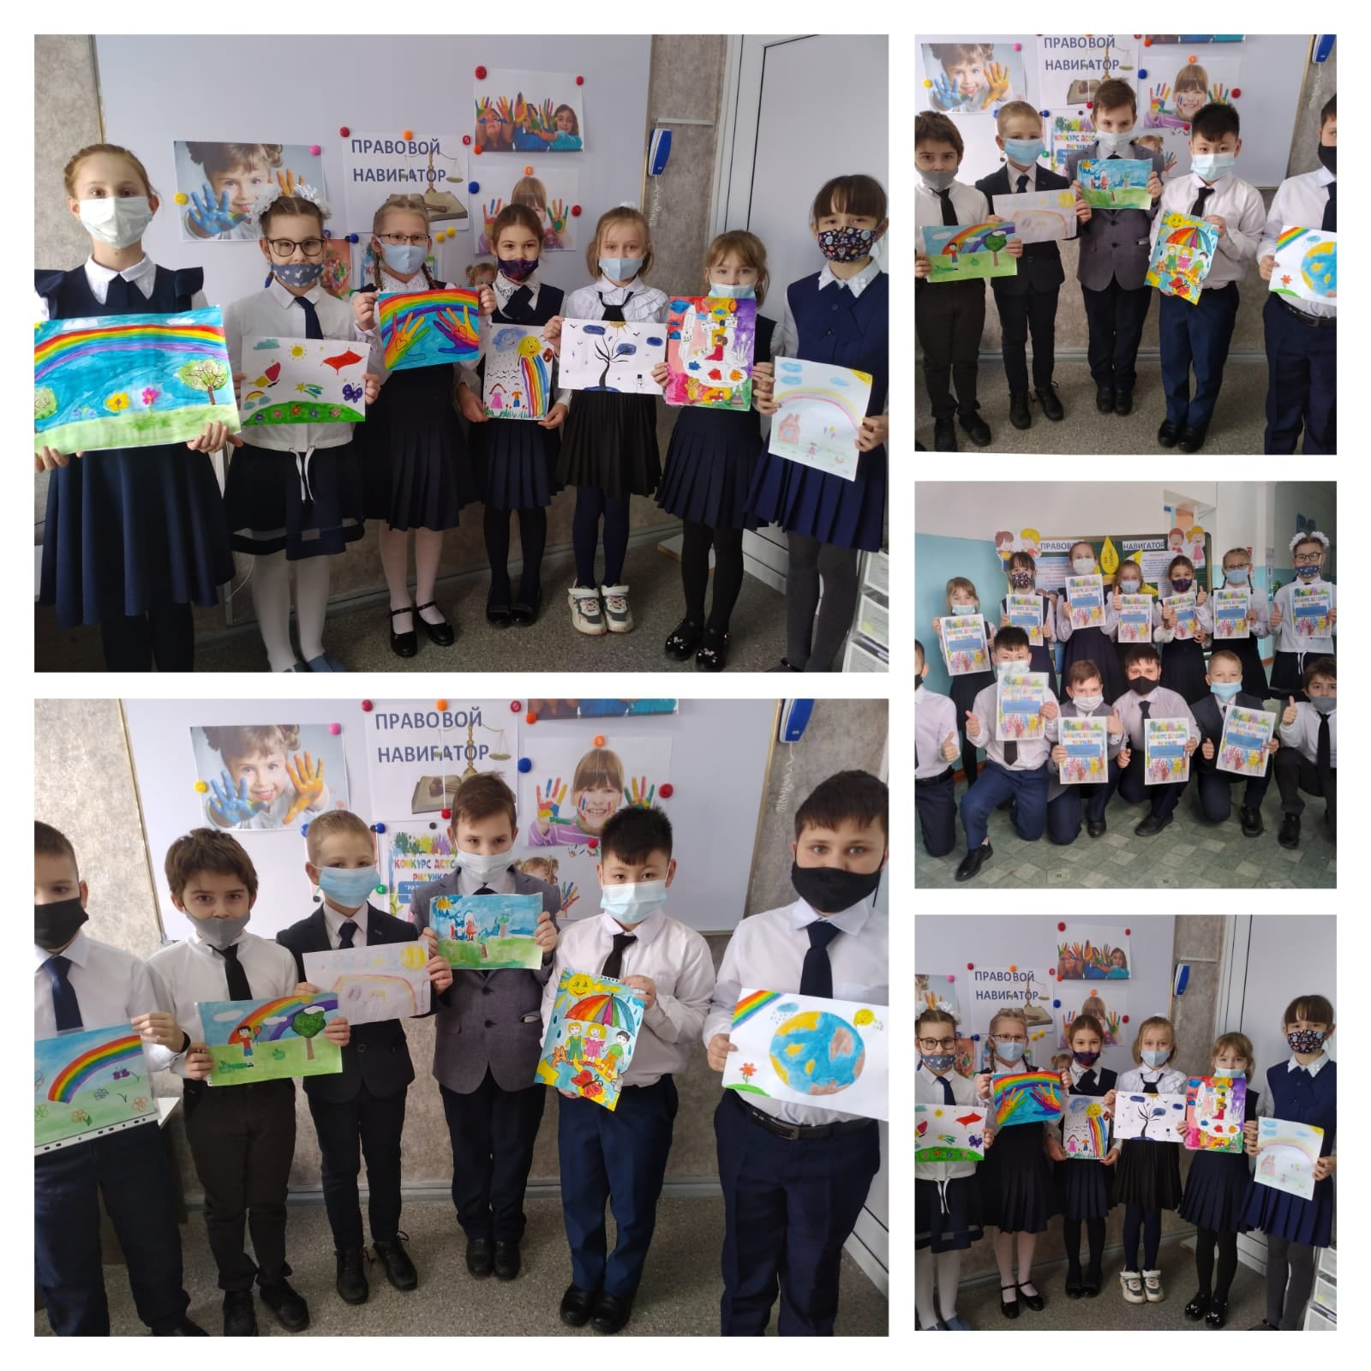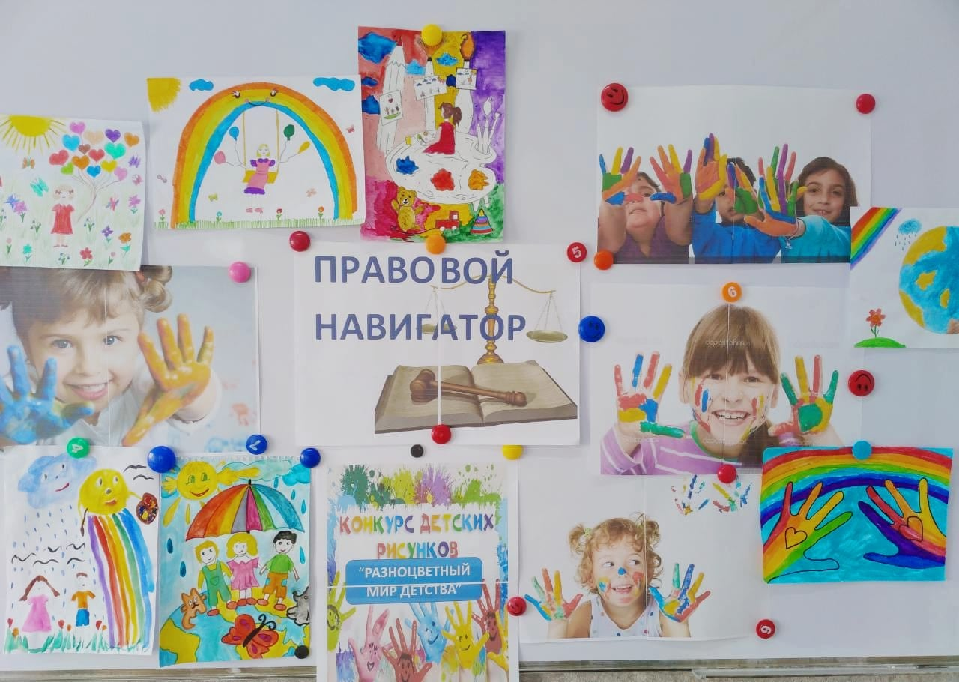3. Объединение детей и взрослых для совместной деятельности.

